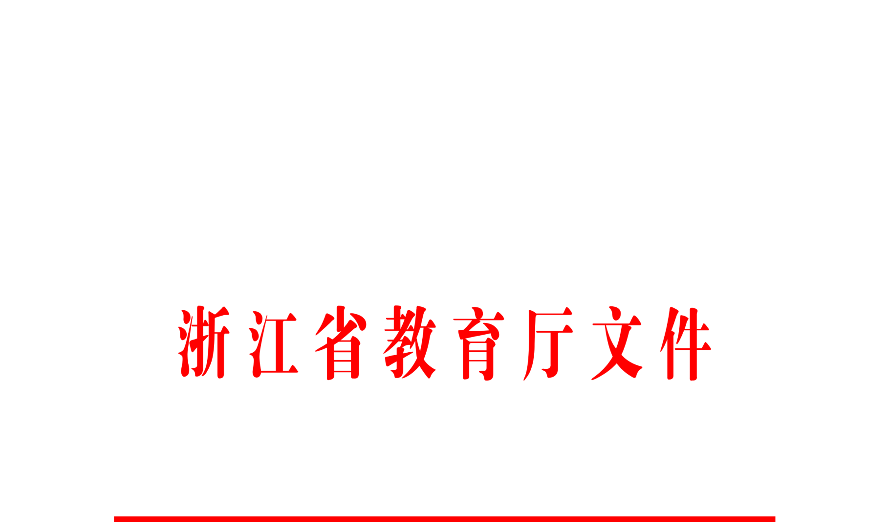
ZJSP04-2018-0007

浙教基〔2018〕65号

浙江省教育厅关于清理规范面向中小学生
开展的竞赛活动 切实减轻中小学生
课外负担的实施意见

各市、县（市、区）教育局：
为切实减轻中小学生过重课外负担，规范中小学招生入学行为，维护中小学校正常教育教学秩序，促进学生身心健康和全面发展，根据《教育部办公厅关于规范管理面向基础教育领域开展的竞赛挂牌命名表彰等活动的公告》（教基厅〔2018〕4号）精神，现就清理规范面向中小学生开展的竞赛活动提出如下实施意见，请认真贯彻执行。
一、清理规范竞赛活动的迫切性
基础教育连接千家万户，寄托着千万家庭对美好生活的期盼。这些年，我省基础教育发展取得了显著成绩。但也必须看到，由于各类竞赛过多过滥，有的竞赛活动组织缺乏规范管理，加上部分义务教育民办学校违规“掐尖”招生屡禁不止，各种面向中小学生的逐利性竞赛越来越多。同时，许多培训机构也不断组织“奥数杯赛”等形形色色的竞赛活动，中小学生放学后、节假日期间忙于参加各种校外辅导培训，学生课外负担越来越重，减负工作呈现出“校内减负、校外增负”的新态势。这些现象扰乱了中小学正常的教育教学秩序，加剧了社会和家庭的焦虑，加重了中小学生的课外负担和家庭经济负担，严重损害学生身心健康，影响学生全面发展。必须正本清源，综合施策，打好组合拳，在加强中小学招生、校外培训机构治理规范的同时，对面向中小学生的各类竞赛予以清理和规范，努力维护良好的教育生态。
二、清理规范竞赛活动的基本原则
本实施意见所称的审批、批准、核准是指上级教育行政部门对下级教育行政部门以及自身直接管理（或主管）的事业单位、社团组织等开展的竞赛的管理，系内部审批。
根据教育部总体安排，我省主要从完善管理权限、重新登记核准、严格组织实施、约束结果使用、强化日常监管、推动社会共治等方面，对面向中小学生开展的竞赛活动予以清理规范，主要把握以下原则。
1. 实行分级管理。按教育部要求，教育部负责全国基础教育领域各类竞赛的宏观管理工作，省教育厅负责省域内的相关管理工作。
2. 重新核准赛事。现有的面向中小学生的竞赛等活动一律按管理权限由各级教育行政部门重新核准。未经教育行政部门重新核准的，不得再组织开展竞赛活动。
3. 坚持公益自愿。不得以任何理由和条件强行要求学校或学生参加竞赛活动，经核准的竞赛不得收取竞赛活动费、报名费和其他各种名目的费用，不得组织学生进行竞赛培训，不得推销或变相推销相关资料、书籍或商品。
4. 脱钩招生入学。学科竞赛获奖结果只能视为荣誉，教育行政部门和学校一律不得作为中小学招生入学的依据或条件。
三、从严控制、严格审批各类竞赛项目
1. 竞赛范围的界定。面向中小学生开展的竞赛活动主要指中小学学科竞赛、体育艺术竞赛、实践创新竞赛等活动。其中中小学学科竞赛的学科主要包括语文、数学、外语、科学（高中为物理、化学、生物）、信息技术、历史与社会（高中为政治、历史、地理）等，以及与升学或考试相关的学科及其延伸的竞赛。学科竞赛活动指的是针对上述学科的具体知识点的各种竞赛，不包括经典诵读、辩论演讲、主题征文、外语口语、科学实验、编程设计等与学科有关、侧重实践操作的竞赛活动。实践创新竞赛项目主要围绕《浙江省教育厅、共青团浙江省委、浙江省少工委关于加强中小学劳动实践教育的指导意见》（浙教基〔2018〕74号）等文件明确的主要内容开展。
2. 学科竞赛项目的控制。省教育厅原则上不予核准面向义务教育阶段的学科竞赛项目；各市、县（市、区）教育行政部门一律不得审批面向义务教育阶段的学科竞赛活动，也不得举办未经教育部、省教育厅核准的面向义务教育阶段的学科竞赛活动。
3. 非学科竞赛项目的引导。鼓励支持各地教育行政部门组织开展旨在培养中小学生社会责任感、创新精神和实践能力为主要目标的体育艺术、实践创新等类别的竞赛活动。
4. 竞赛项目的核准清理。现有面向省内中小学生开展的竞赛活动，按“谁审批、谁落实”的原则予以全面清理，并一律按管理权限分别由相应教育行政部门重新核准。市、县（市、区）教育行政部门可以有计划核准面向区域内中小学生的体育艺术、实践创新等类别竞赛项目；原核准面向义务教育阶段的学科竞赛项目一律取消；核准或重新核准的竞赛项目须报送上一级教育行政部门备案。重新核准工作须在2018年10月30日前完成。
5. 核准项目的信息公布。各级教育行政部门重新核准的竞赛项目须在批准部门的官方网站上重新公布。项目公布包括经核准的竞赛活动的举办单位、组织时间、活动内容、参加范围、组织方式、监督方式、联系地址电话等。
四、从严管理、严格规范竞赛活动的组织
1. 经核准后组织实施的面向中小学生开展的竞赛活动，必须贯彻党的教育方针，遵循教育规律，有利于发展素质教育，有利于促进学生身心健康和全面发展。
2. 加强对中小学校的管理，严禁学校以任何方式组织学生参加未经核准的竞赛。各中小学校组织参加的各类竞赛活动须以上级教育行政部门核准并在官方网站公布的竞赛项目为依据；进入中小学校、面向中小学生的各类竞赛文件，必须通过当地教育部门发文或联合发文，学校不得接受其他任何组织机构、社会团体向中小学校直接发送的各类竞赛文件。
3. 凡未经教育部重新核准，冠以“中国”“中华”“全国”等字样的，或未经省教育厅核准，冠以“浙江省”“全省”等字样的，或未经省教育厅核准跨省组织、面向中小学生的各类竞赛活动，各市、县（市、区）教育部门和各中小学校一律停止组织参加。凡未经所在市、县（市、区）教育行政部门重新核准，以市或县（市、区）等名义组织、面向中小学生的各类竞赛活动，各中小学校一律停止组织参加。
4. 经各级教育行政部门核准、面向中小学生的各类竞赛项目，不得跨行政区域范围组织竞赛活动。
5. 坚决遏制强化“应试”导向的竞赛活动。严禁组织与义务教育招生入学挂钩的“奥数杯赛”、等级评定、选拔性考试及其他学科类竞赛等活动。
五、从严管理、严格规范竞赛结果的运用
1. 经各级教育行政部门核准的竞赛活动的获奖结果，视为中小学生的荣誉，记入中小学生成长记录，作为学生综合素质评价的依据。经教育行政部门核准的学科竞赛活动的获奖结果，一律不得作为中小学招生入学的参考依据或门槛条件；经各级教育行政部门核准的非学科竞赛活动的获奖结果，可作为中小学特长招生和特色招生的参考依据。
2. 严禁义务教育阶段民办学校将学生的各种竞赛成绩及奖励、各类考级证书等情况作为招生报名的前置条件；严禁义务教育阶段民办学校将“奥数杯赛”等学科竞赛成绩及获奖情况作为录取的前置条件或参考依据；严禁民办中小学校通过社会培训机构或竞赛组织机构推荐生源或搞变相招生考试。
六、落实属地责任，强化区域治理，严肃查处各种违规竞赛行为
1. 加强排查摸底和分析监测。各市、县（市、区）教育部门要全面排摸梳理在本区域内组织举办的各类竞赛活动，凡未经本地核准的项目，要逐级上报。各中小学校要以班级为单位全面排摸学生参加各类竞赛活动和校外培训情况，并建立本校学生课外负担情况定期分析会诊制度。各市、县（市、区）教育部门要及时汇总分析和跟踪监测本区域中小学生课外负担情况。省教育厅教研室对全省中小学课外负担情况开展专项调查，建立基础样本数据。
2. 建立竞赛黑白名单制度。各市、县（市、区）教育行政部门从2018年开始均要建立面向本区域中小学竞赛的黑白名单制度。经各级教育行政部门核准的所有竞赛项目，按分类在官方网站长期公布并及时更新，省教育厅负责公布省教育厅核准的项目，同时及时转发公布教育部核准的项目；市、县（市、区）教育行政部门负责公布属地核准的项目，同时及时转发公布上级教育行政部门核准的项目。凡违反有关规定举办的面向中小学生的竞赛项目，列为黑名单，在区域内作通报并及时向社会公布。
3. 强化引导和日常监管。对中小学生自行参加未经教育行政部门核准或重新核准的学科竞赛活动，各地教育部门和学校要加强引导；各市、县（市、区）教育行政部门要会同有关部门坚决查处违规举办的竞赛活动，坚决查处渲染竞赛评比的网站及有关宣传行为，维护良好教育秩序，净化中小学生受教育环境。
4. 建立层层督导通报制度。各级教育督导部门要把面向中小学生开展的竞赛活动、竞赛黑白名单制度、排摸会诊情况等纳入教育督导范畴，列入责任督学挂牌督导事项，不定期开展专项督导。省教育厅对各地落实区域治理责任情况及典型案例予以通报。各地治理中小学生课外负担情况列入全省教育工作业绩考核。
5. 加大失察失职的问责力度。对学校组织学生参加未经教育行政部门核准的竞赛的行为，当地教育行政部门须及时查处、依纪依规问责。下一级教育行政部门落实不力、失察失职的，上一级教育行政部门要及时查处问责。对治理不力的县（市、区），不得纳入义务教育优质均衡县（市、区）认定推荐名单，存在违规行为的学校不得纳入教育现代化学校推荐名单。
七、加大宣传力度，畅通举报渠道，建立公开透明的竞赛活动监督机制
1. 加强宣传引导。清理规范面向中小学生开展的竞赛活动工作涉及面广、社会各方面关注，各地教育部门要通过发布公告、政策解读等形式广泛宣传。各中小学校要通过家长学校等多种渠道，帮助学生、家长充分认识到参与违规竞赛活动的危害性，形成家校合力。各地各校要通过新闻媒体、网站、微信公众号等传播方式，广泛凝聚社会共识，树立正确教育观念，引导和动员全社会共同抵制违规竞赛活动，切实减轻中小学生的过重课外负担，共同关心和保护中小学生的身心健康。
2. 畅通举报渠道。各地教育行政部门要设立并公布受理举报的邮箱和电话，接受社会各方面的监督。鼓励各地建立违规竞赛有奖举报制度。欢迎社会各界及时向当地教育行政部门提供违规组织面向中小学生竞赛活动的线索。
省教育厅受理中小学课外负担（竞赛）举报的方式：
邮箱：zjjcjyc@163.com；
电话：0571–88008828（工作时间）。
八、实施时间
本《意见》自2018年9月1日起实施。

浙江省教育厅
2018年8月3日
（此件公开发布）

抄送：省级有关部门，各高等学校。

浙江省教育厅办公室 2018年8月7日印发

